

Универзитет у Крагујевцу

Природно математички факултет, Крагујевац

Упутство за употребу

мобилне и веб апликације „Котарица“

**Студенти: Ментори:**

Лазар Беслаћ др Бобан Стојанобић

Никола Милованобић Андреја Живић

Дарко Бјеличић Лазар Крстић

Кристина Бојовић Филип Бојобић

Андрија Трошић

Опис апликације 2

Приступ апликацији 2

Приступ веб апликацији 2

Приступ мобилној апликацији 2

Тест налози 3

Коришћење апликације 3

Увод 4

Почетна страна 4

Веб апликација 4

Мобилна апликација 4

Леви мени (toolbar) 5

Пријављивање 7

Регистрација 8

Производи 8

Производ картица 9

Детаљи производа 9

Претрага 10

Филтери и сортирање 11

Преглед производа по категоријама 11

Преглед Корпе 12

Куповина 13

Додавање производа 13

Преглед свог профила 14

Веб апликација 14

Мобилна апликација 15

Измене свог профила 15

Преглед туђег профила 16

Ћаскање 16

Обавештења 17

# Опис апликације

Котарица је децентрализована платформа која служи да повеже произвођаче домаћих производа и купаца на једном месту са циљом да купују или продају своје производе.

Веб и мобилна апликација имају скоро исте функционалностими. Постоји само једна улога на платформи, и то је обичан корисник, налог администратора не постоји јер нико нема власништво над платформом. Као корисник апликације имате приступ свим функционалностима као на пример: куповина производа, поставлјанје огласа производа, преглед профила других корисника итд. Корисник може користити веб апликацију и такође преузети мобилну апликацију.

# Приступ апликацији

## Приступ веб апликацији

Приступанје веб апликације постиже се уносом адресе <http://147.91.204.116:11090/> у ваш претраживач. После уноса адресе изаћиће вам поље у коме треба унети корисничко име и шифру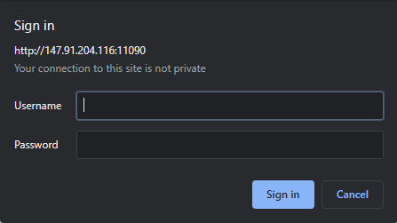

Корисничко име: ChainTech

Лозинка : student#123

## Приступ мобилној апликацији

Адреса на којој се може скинути мобилна апликација је : <http://147.91.204.116:11091/> . Уласком на линк изаћи ће следећа страна:

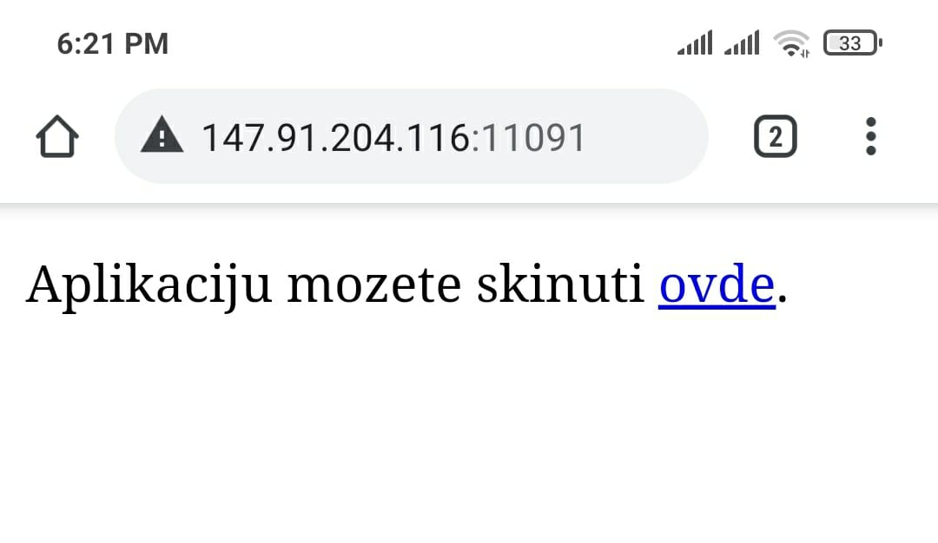

Притиском на „ovde“ ће се скинути инсталација коју можете касније покренути и инсталирати мобилну апликацију.

# Тест налози

Корисник 1:

корисничко име: mika@kotarica

лозинак: Mika.123

Корисник 2:

корисничко име: laza@kotarica

лозинак: Laza.123

Корисник 3:

корисничко име: pera@kotarica

лозинак: Pera.123

# Коришћење апликације

## Увод

Потрудили смо се да апликаицја буде интуитивна и лака за коришћење. У колико корисник има неке нејасноће како се користе одређене функционалности детаљно ћемо опистати сваку од њих. Веб и мобилна апликација имају исте функционалности и сличну тему изгледа и корисничког интерфејса , са неким изузецима који ће се покрити у следећим ставкама.

## Почетна страна

Отварањем мобилне или веб апликације увек се прво приказује почетна страна .На почетној страни су у средини приказани најновији поризбоди, напјпопуларниј производи, и препоруке. Притиском на неки од ових производа отвориће се посебна страна на којој се налазе детаљни подаци о том производу.

### Веб апликација

Опције за преглед профила и производа који су дадати у корпи се налазе у горњем десном углу екрана. Притиском на иконицу приказује се ваша профилна страна. Притиском на иконицу отвара се страбна на којој се налазе сви производи које сте додали у корпу.

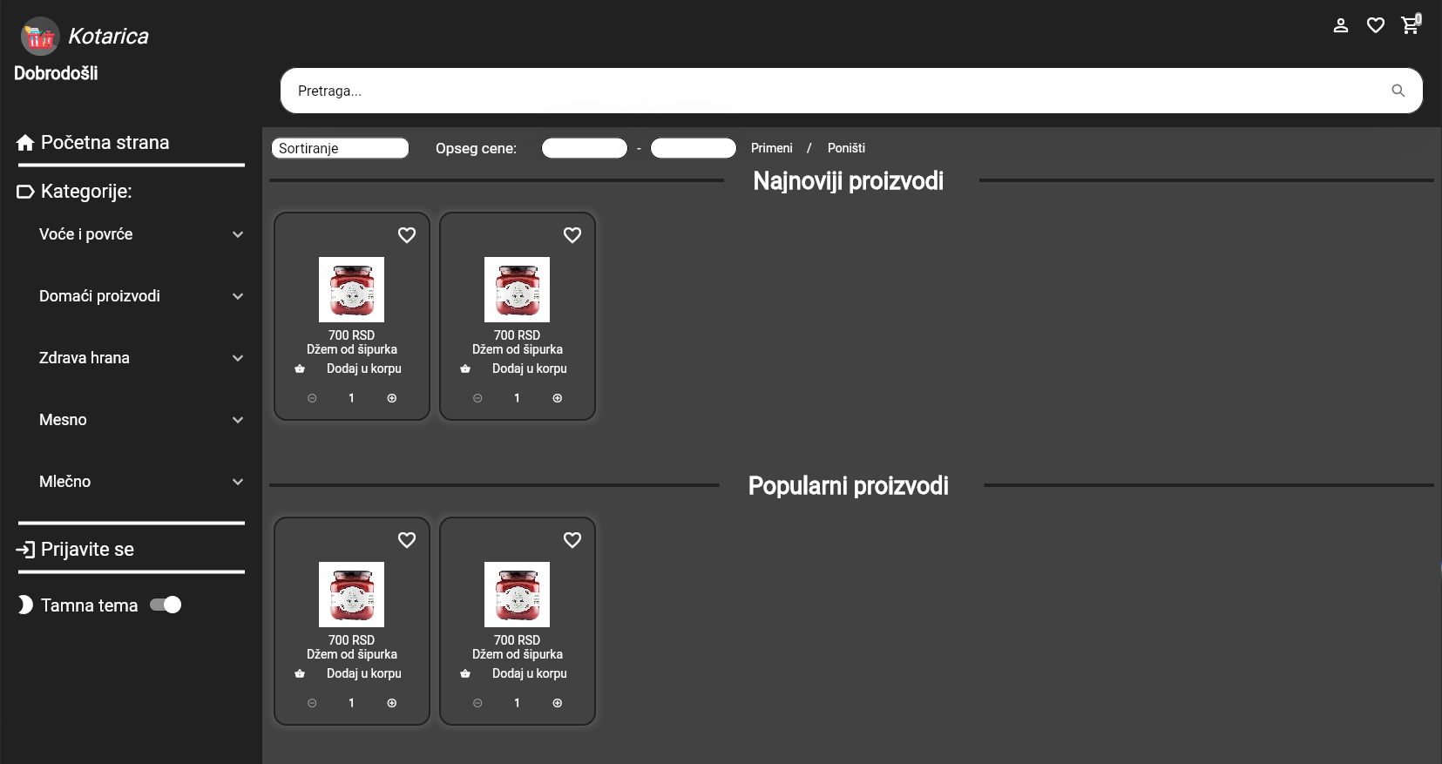

### Мобилна апликација

Опције за преглед профила ,производа који су дадати у корпи , повратак на почетну страну, нотификације се налазе на дну стране у пољу за навигацију.

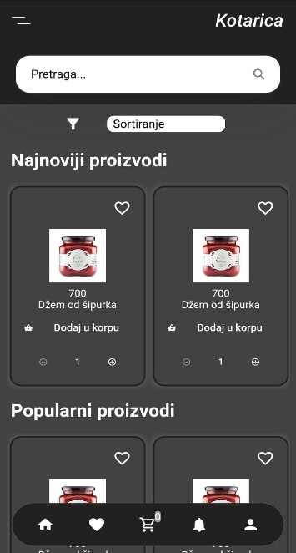

## Леви мени (toolbar)

* Дугме „Почетна страна“ која вас враћа на почетну страну.



* У колико се пријављени појабиће се дугме „Додај нови производ“ притиском на које се отвара нова страна са формом за додавање новог производа.  
    
  
* Излистане су све категорије. Притиском на категорију отвара се страна на којој су излистани производи те категорије. Притиском на стрелицу поред категорије испод ње ће се појавити њене поткатегорије.

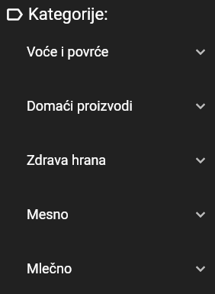 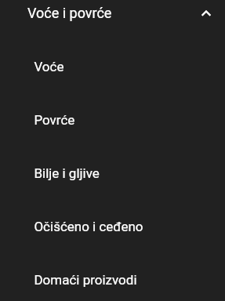

*kategorije*

*potkategorije*

* Дугме за пријављивање / одјављивање. У колико нисте пријављени појавиће се дугме „Пријави се“, а у колико сте пријављени појавиће се дугме „Одјави се“
* Поље на коме се налази опција за одабир светле или тамне теме  
    
  

  
   
На веб апликацији мени се налази са леве стране екрана, а на мобилној апликацији је потребно привући у лево или пипнути дугме , након тога ће се појавити мени са леве стране екрана

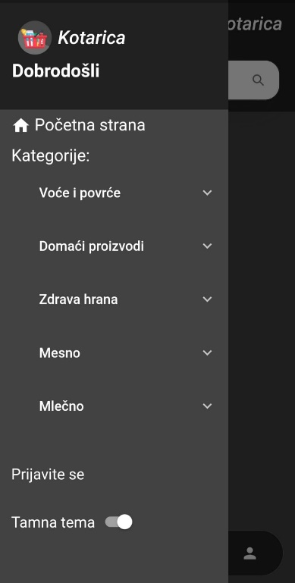

## Пријављивање

Неке акције , које је немогуће обавити без пријављеног налога, ће вас редиректовати на страну за пријављивање, или се можете унапред сами пријавити кликом на дугме „Пријавите се“ у [менију](#_Леви_мени_(toolbar)), након тога ће се отворити следећи екран.

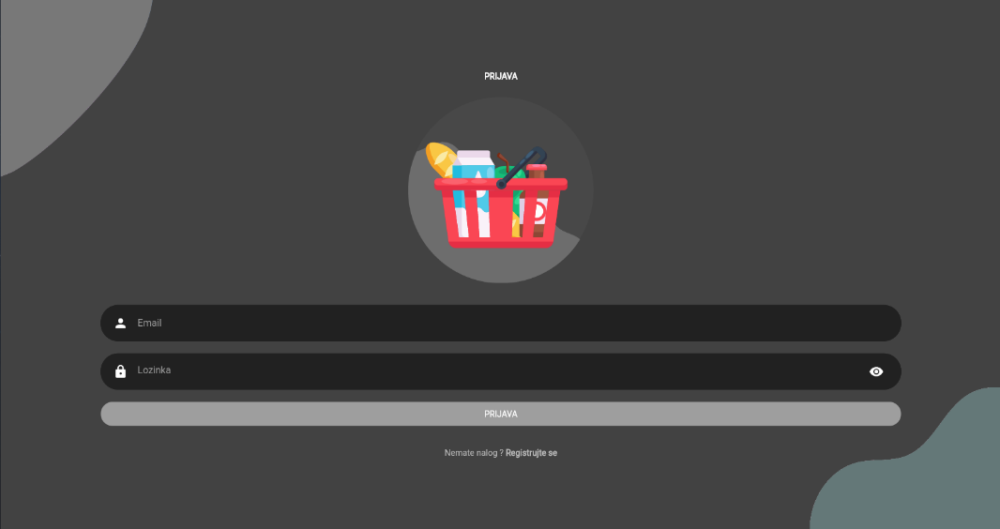 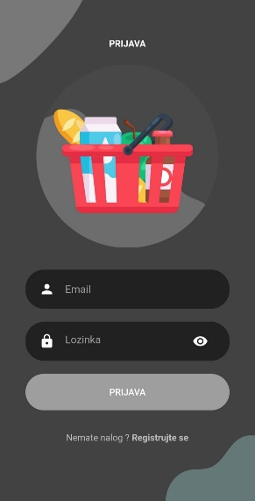

На овој страни уносите корисничко име и лозинку постојаћег налога, постоји и опција приказивања лозинке ради проверавања њене исправности. На дну екрана се такође налази опција за регистрацију у колико желите да направите нови налог. Успешно пријављивање ће вас редиректовати на почетну страну, а неусешно ће приказати поруку о неуспешном пријављивању на дну екрана.



## Регистрација

У колико немате налог или желите да направите нови, можете учити то на екрану за пријављивање кликом на опцију „Региструјте се“ на дну стране.



Кликом на ову опцију отвара се нов екран са формом за унос својих података као на слици.

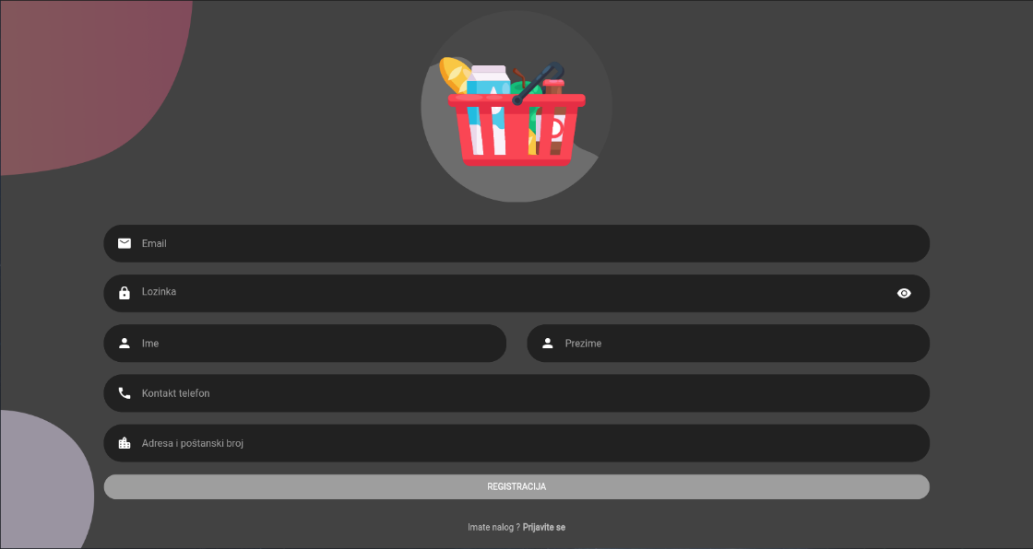 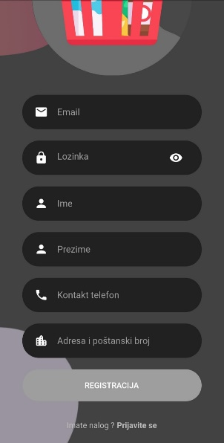

Свако поље има валидацију и наговештај шта треба унети у које поље, по прилично је интуитивно и лако за коришћење. Такође на дну постоји опција за враћање на екран за пријављивање, у колико не желите да направите нови налог.

## Производи

### Производ картица

Картица производа се може наћи на многим страницама апликације, ако на пример: почетна страна, страна категорија, профилна страна и тако даље. Кликом на картицу можемо отворити детаљни приказ производа, или можете директно додати тај производ у корпу кликом на текст „дадај у корпу“, испод којег се налази селектор броја производа које желите да дадате у корпу.

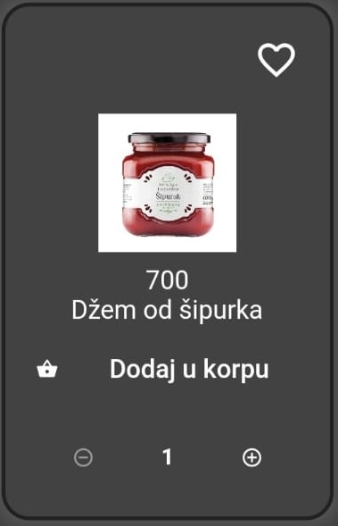

### Детаљи производа

На овом екрану су приказане све информације о производу, све слике, опције за додавање у корпу, опције за слање поруке кориснику који је поставио тај оглас. Слике се листају у презентацији слика на врху стране, могу да се листају тако што се привлачи преко тог поља на лево или на десно. Проитвод се додају у корпу кликом на дугме „Додај у корпу“. Кликом на дугме „Пошаљи поруку“ корсник ће бити редиректован на страну за ћаскање са корисником који је поставио овај оглас . Могуђе је и оценити производ после куповине кликом на онолико звездица колико желите да оцените производ. Испод производа налази се име корисника који је поставио оглас, кликом на ово поље отвориће се профилна страна тог корисника

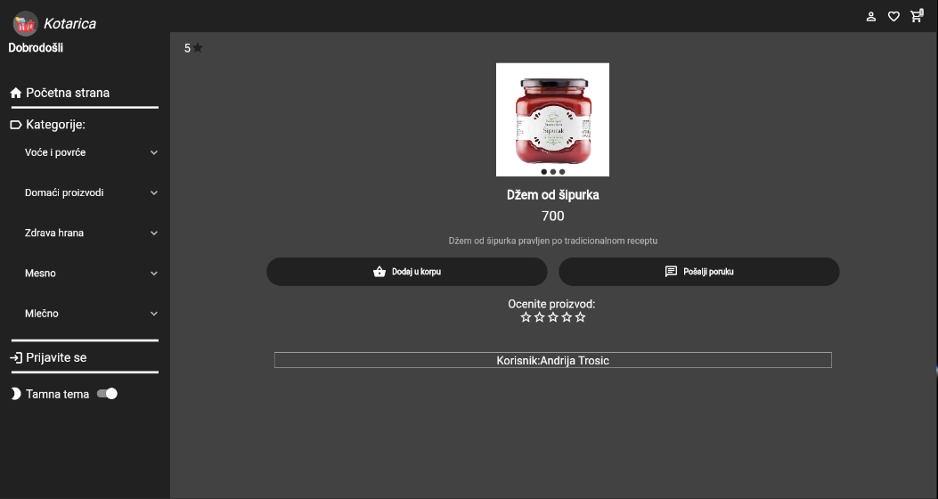 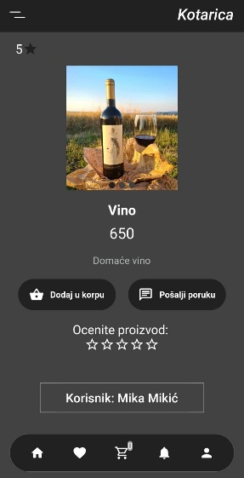

## Претрага

Претрага се обавља на почетној страни уношењем деla назива производа у поље за претрагу на врху сране и притиском на „Enter“ или кликом на лупу за претрагу са десне стане поља приказују се производи са сличним именом које сте унели у поље за претрагу.

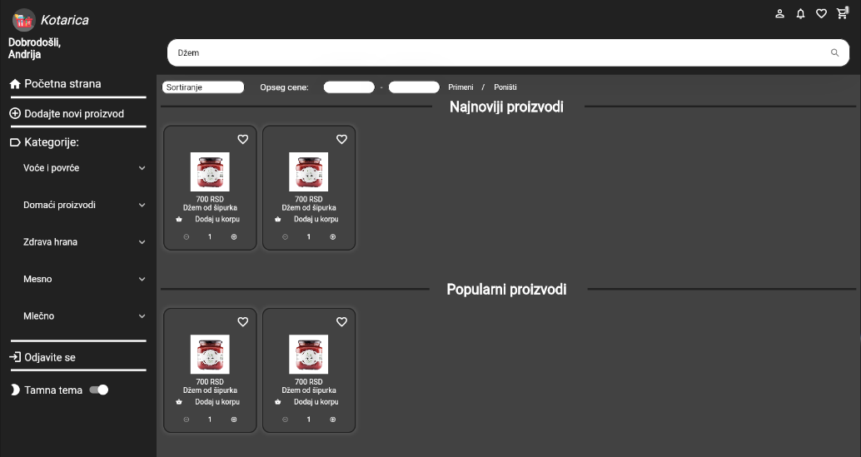 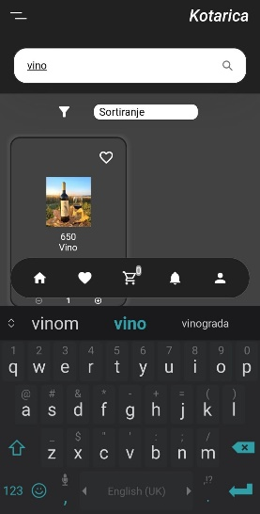

Уношењен празног поља сви производи ће доћи у обзир за излиставање. У колико желите да се вратите на страну где су излистане најпопуларнији производи, најновији производи и препоруке кликните на дугме „Почетна страна“ у [менију](#_Леви_мени_(toolbar)).

## Филтери и сортирање

Филтрирање и сортирање се налазе на врху почетне стране. Постоје опције за сортирање по цени и податуму. И може се филтрирати по опсегу цена.



*Веб*

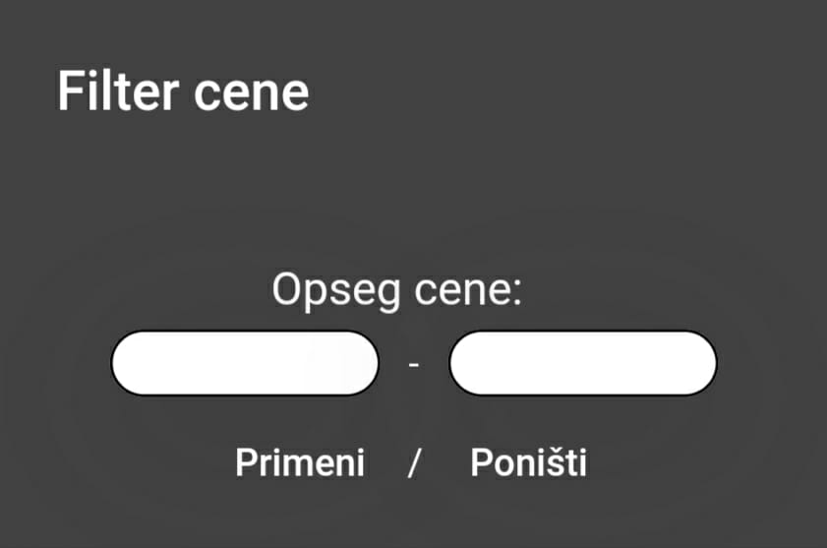

*Mobilna*

*На миблиној апликацији притиском на иконицу са обликом левка птвара се поље преко тренутног екрана на коме се бира опсег.

После одабира начина сортирања и/или опсега цене кликом на „Промени“ филтери и сортирање се примењују и испод се излиставају проитводи по одабраним критеријумима. Кликом на „Поништи“ поништавају се сви критеријуми сортирања и филтера.

## Преглед производа по категоријама

Преглед производа по категоријама се може отворити у [менију](#_Леви_мени_(toolbar)) коликом на било коју категорију или поткатегорију. На овом екрану можете такође вршити сортирање и фитрирање производа.

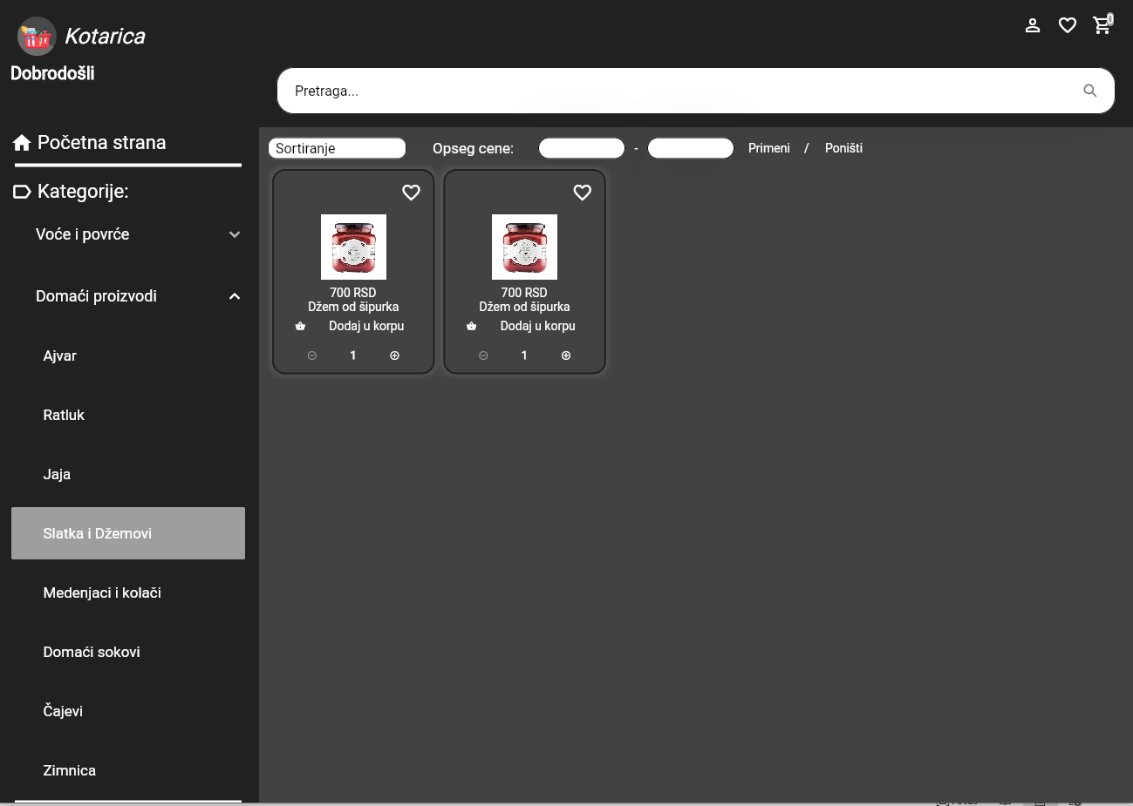

## Преглед Корпе

Преглед производа који су стављени у корпу врши се кликом на иконицу у облику корпе, овом акцијом отвара се следећа страна

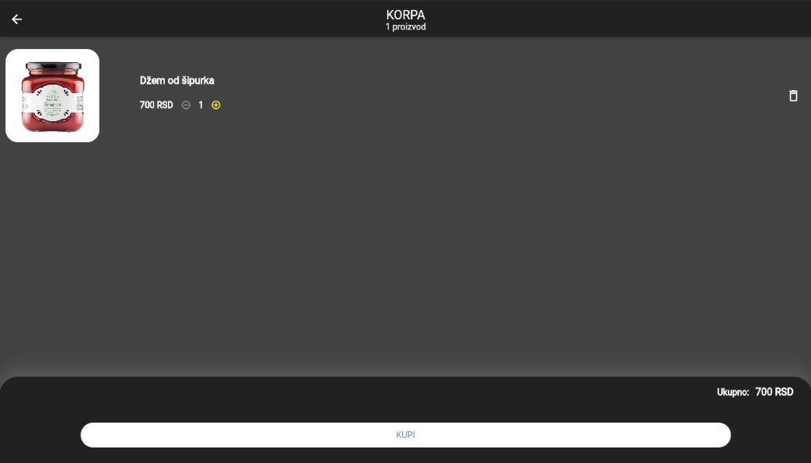 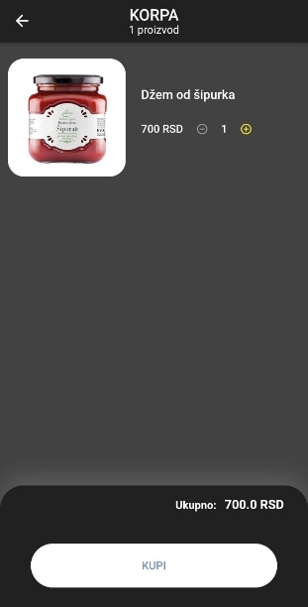

На овој страни можете наручити све производе кликом на дугме „Купи“, можете мењати количину производа кликом на плус поред призвода , уколико желите да увећате број производа, или на минус у колико желите да смањите. Можете комплетно уклонити производ из корпе кликом на иконицу на вебу, или привлачењем целог производа у лево, на мобилној апликацији.

## Куповина

Након што сте одабрали производе које желите да купите и ставили их у корпу, можете их у секцији „Корпа“ купити притиском да дугме „Купи“ које ће вас довести на следећу страну:

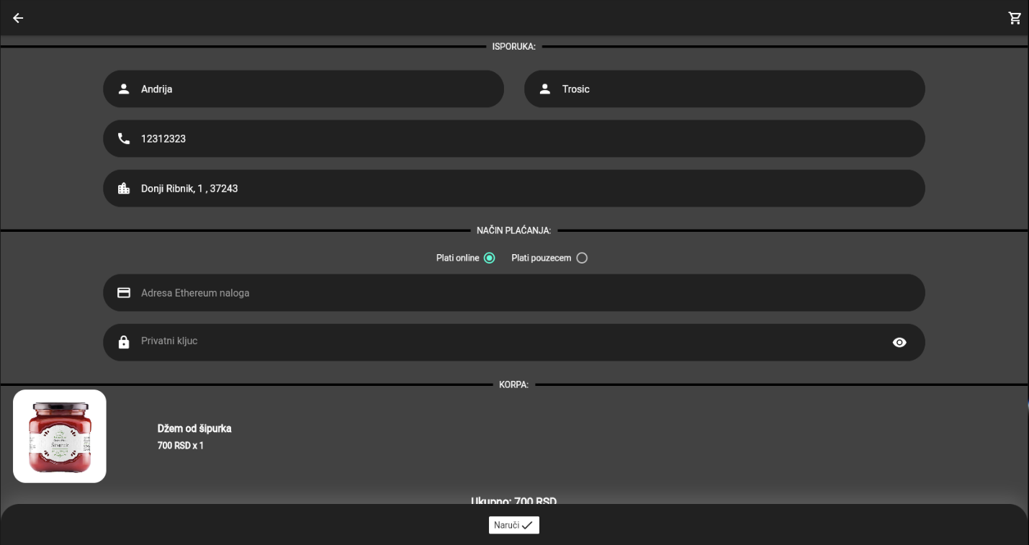

У овом делу већина ваших података су век попуњени, али имате опцију да их измените ако желите, као на пример адресу на коју желите да вам стигну поручени производи. Можете изабрати начин плаћања , по узећу или путем Etherium новчаника. Кликом да дугме „Наручи“ се потврђују подаци и наруџбина је послата.

## Додавање производа

На страну за додавање производа можете ући преко дугмета „Додајте нови производ“ у [меинју](#_Леви_мени_(toolbar)) на беву, или кликом на плус на навигационом пољу на мобилној апликацији. За обављање ове акције морате бити пријављени.

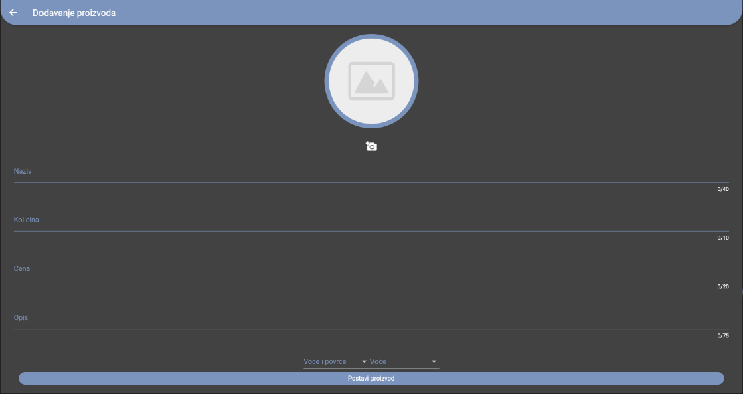 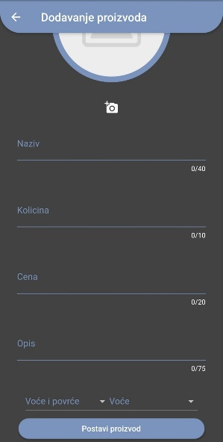

У даљим пољима се наводе назив, количина,цена опис, и категорија производа као што је наведено изнад. Поља имају валидацију, ако се унесе неки податак у погрешном формату и ако покушате да поставите оглас са таквим подацима, испод погрешног поља ће изаћи обавештење шта је унето на погрешан начин, и како теба попунити то поље. Мобилна апликација има могућност да уз производ постави слике производа, *док на вебу то није могуће.*

## Преглед свог профила

Преглед свог профила можете учити притиском на иконицу човека на почетној страни на вебу или на навигационом пољу на мобилној апликацији. У колико сте пријављени на платформу приказаће вам се ваша профила страна, а уколико нисте бићете редиректовани на страну за пријављивање корисника.

### Веб апликација

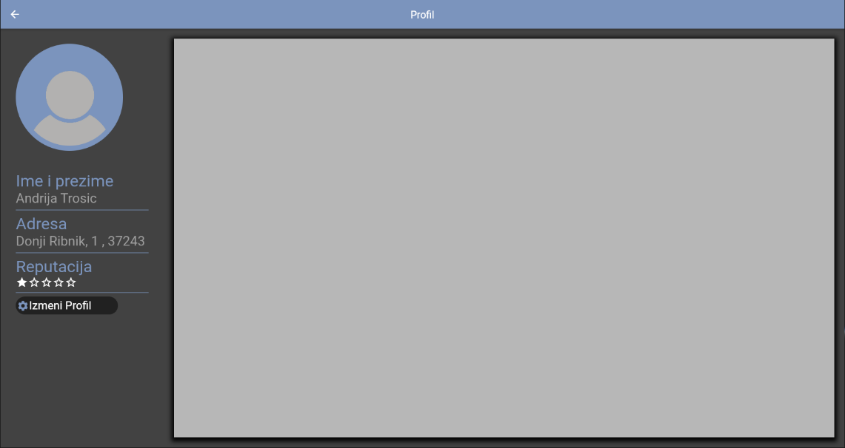

На прфилној страни можете видети своје информације, са леве стране и своје производе у пољу са десне стране. Можете изменити своје податке кликом на дугме „Измени Профил“

### Мобилна апликација

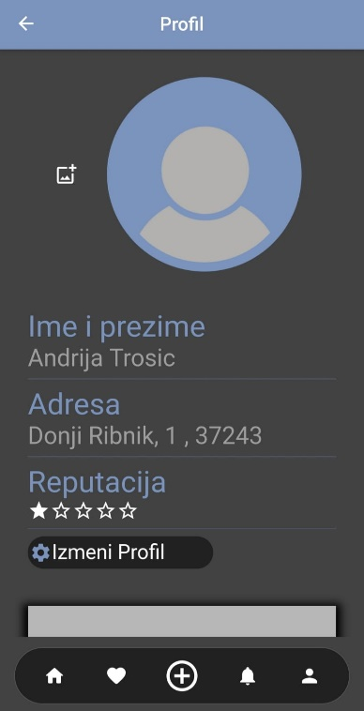

На мобилној апликацији приказани су профилна слика и лични подаци на врху, са опцијом за измену профиле слике, поред профиле слике, Испод тога дугме за измену личних података, и испод тога су излистани сви ваши подаци.

## Измене свог профила

На страну за измену профила можете доћи са ваше профилне стране кликом на дугме „Измни профил“

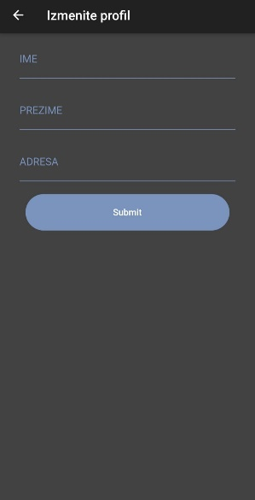

Попуњавате поља да потребним подацима, и шаљете измене кликом на дугме.

.

## Преглед туђег профила

Туђ профил можете прегледати кликом на име корисника који је поставио производ на страни за детаље производа.

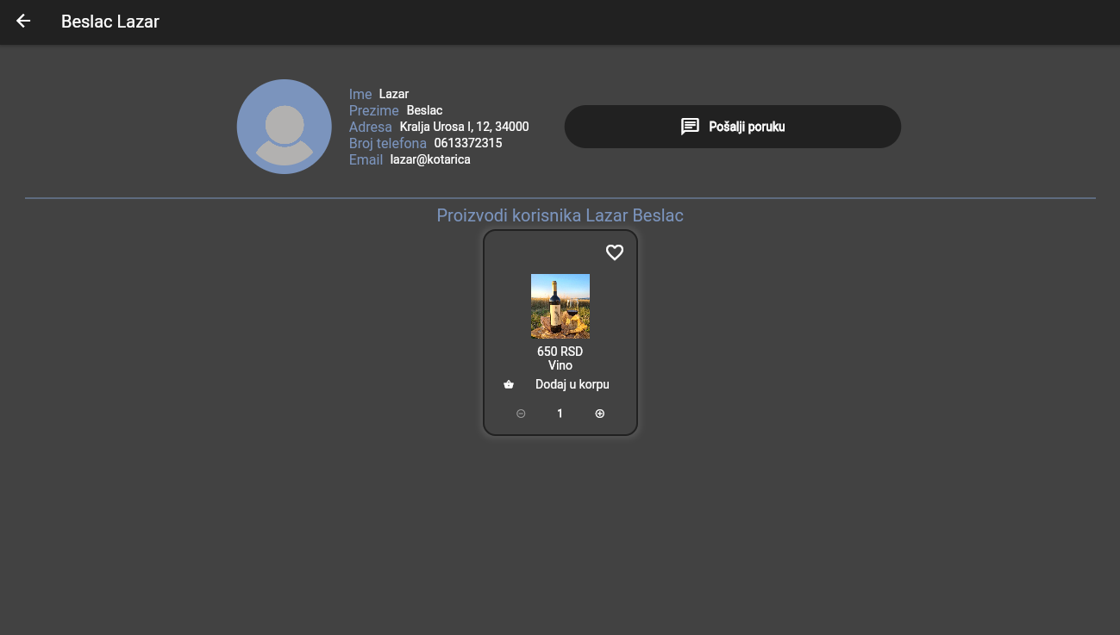

На овој страни се налазе подаци о кориснику и његови производи. Такође се налази опција да пошаљете поруку том кориснику кликом на дугме „Пошаљи поруку“.

## Ћаскање

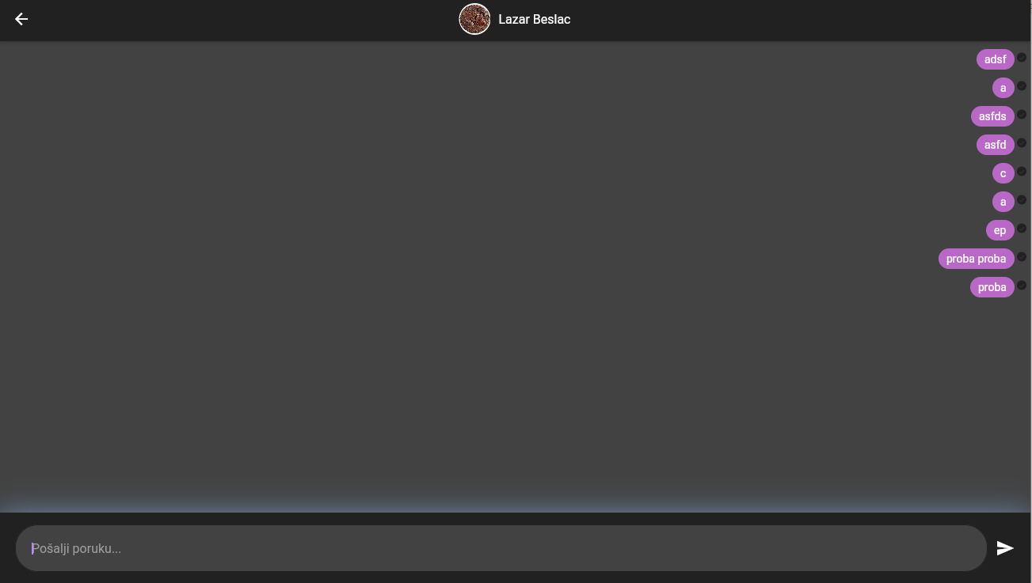

Стандардна страна за ћаскање где кориснииц размењују поруке тако што на дну у поље унесу поруку , ритиском на „Enter“ или кликом на стрелицу са десне стране се шаље порука.

## Обавештења

Обавештењима се приступа кликом на звонце на почетној страни на вебу или на навигационом пољу на мобилној апликацији.

У обавештењима стижу нотификације о наруџбинама ваших производа, са информацијама корисника, и поризводима који су наручени.